1. **Node and NVM** (Node Version Manager)  
   NVM là 1 tool dùng để quản lý các version Node trên máy tính. Nó cho phép chúng ta cài nhiều version trên cùng 1 máy tính  
   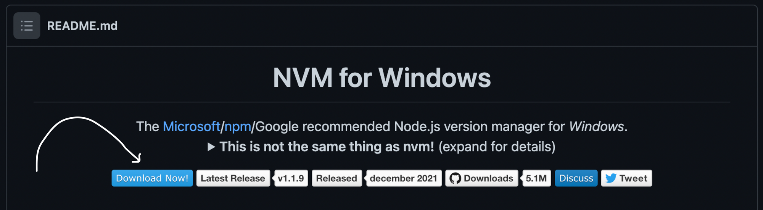   
   tìm và tải nvm-setup.exe  
   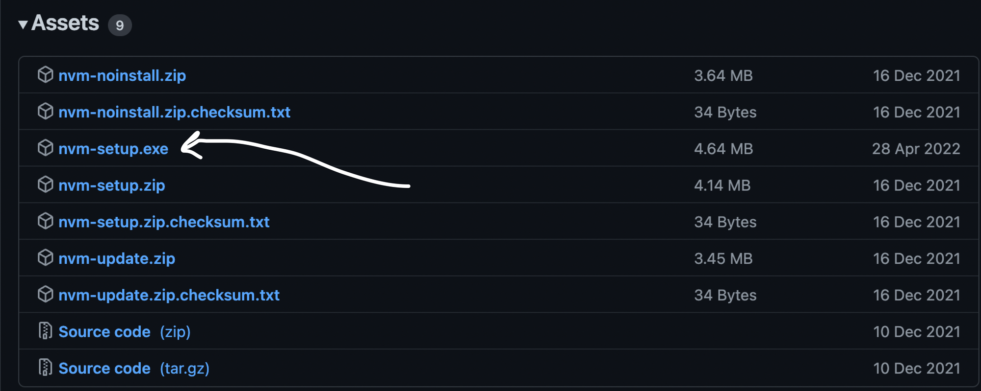  
   check version nvm:  
     
   cài node version mới nhất:  
     
   cài 1 version cụ thể:  
     
   thay vX.Y.Z với version cần cài như: 18.17.1  
   kiểm tra xem máy có những version nào:  
   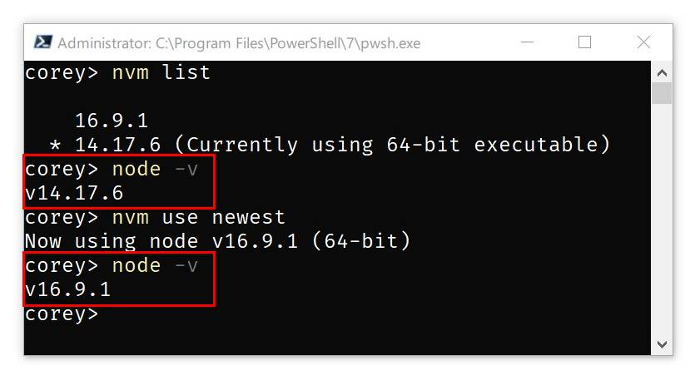  
   để dùng 1 version cụ thể:  
     
   thay vA.B.C bằng version muốn dùng
2. **NPM Node package manager:**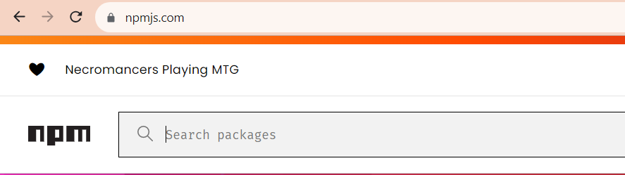trước tiên hãy chạy vài dòng lệnh để kiểm tra các version:  
   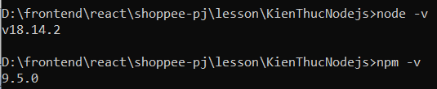  
   khi cài node thì node đã mặc định cài luôn npm
   1. **Khởi tạo dự án:**  
      khởi tạo dự án với npm:  
      npm init  
        
      các thông số khác:  
      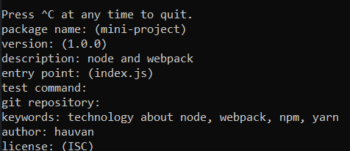  
      1 file được sinh ra:  
      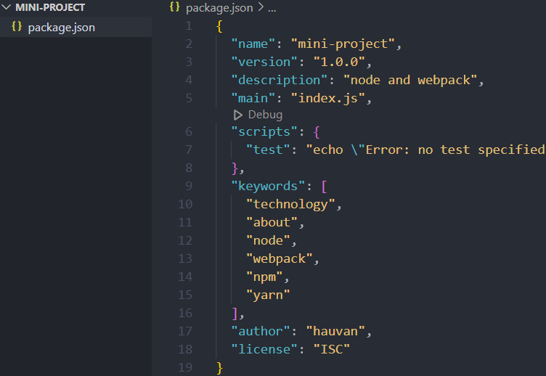  
      file này chứa các thông tin về dự án.
   2. **Tải 1 dependency:**  
      tải lodash:  
      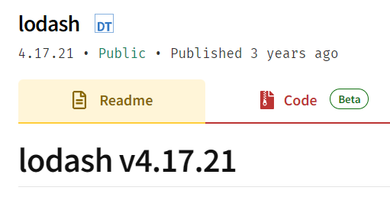  
      lệnh:  
      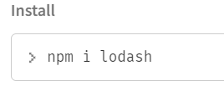  
        
      sau khi tải xong:  
      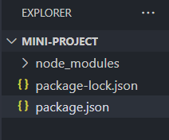  
      đầu tiên package.json sẽ được update thêm mục dependencies  
      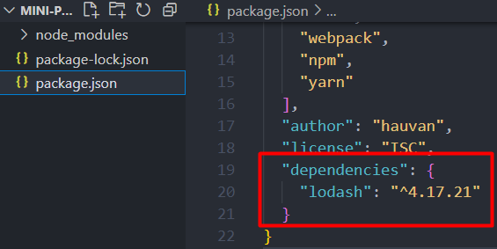  
      thông tin chi tiết về dependencies có thể tìm trong package-lock.json  
      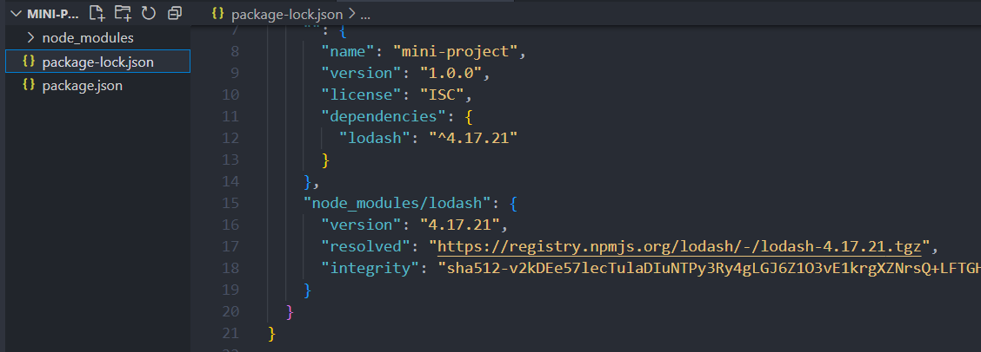  
      Source code của lodash được chứa ở node_modules  
      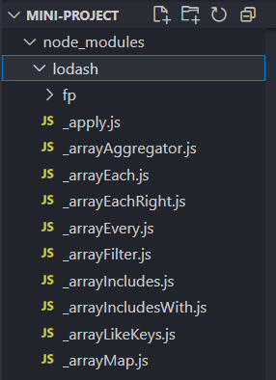  
      cài tool hỗ trợ code:  
        
      package.json sẽ được update  
      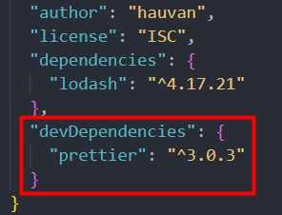  
      tương tự package-lock.json và node-module cũng sẽ được update  
      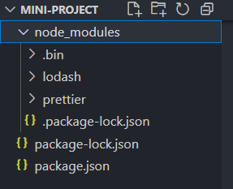
3. **Yarn:** thay thế cho npm  
   yarn được đánh giá là stable, tốt hơn npm.  
   khi cài node thì cũng có nghĩa là đã cài yarn. Tuy nhiên yarn nằm trong Corepack, cần phải kích hoạt để dùng  
     
   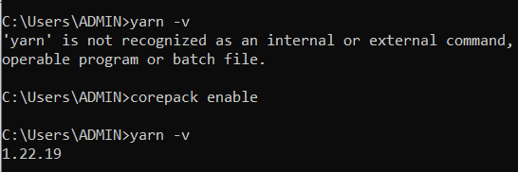  
   các cách dùng yarn:  
   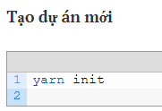  
   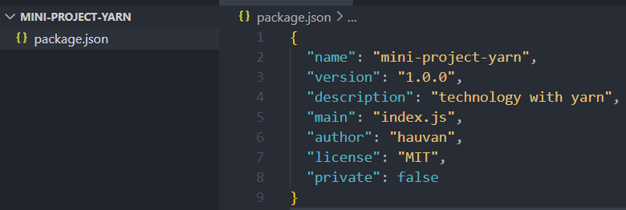  
   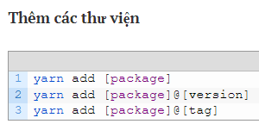  
   tìm thư viện trên yarn để add  
   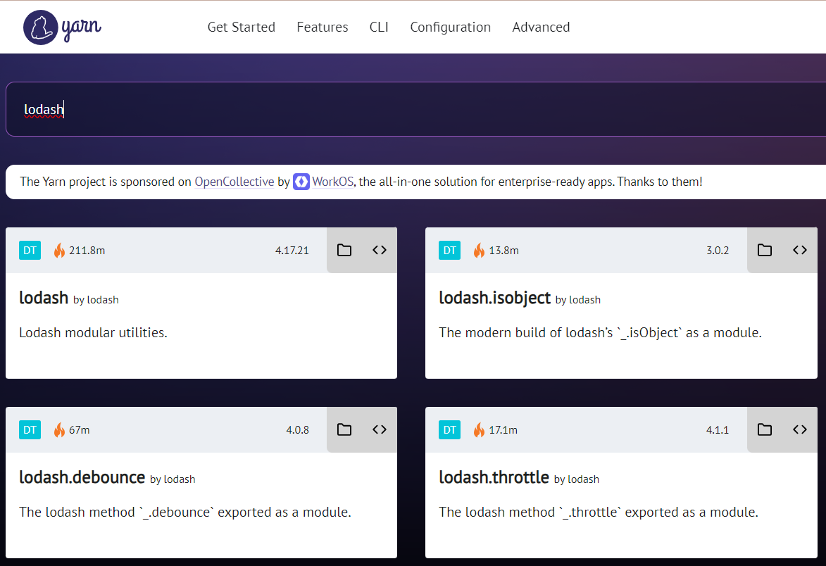  
   xem thông tin của 1 dependency:  
   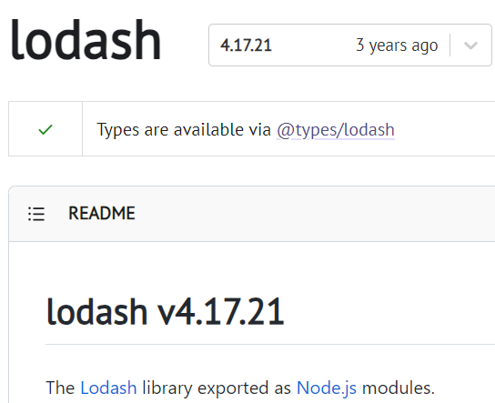  
     
   quá trình tải về  
   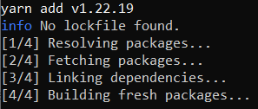  
   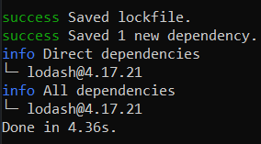  
   để cài vào devDependencies thì thêm -D vào cuối câu lệnh.  
     
   sau khi yarn cài xong sẽ có file yarn.lock được sinh ra.   
   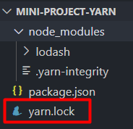  
   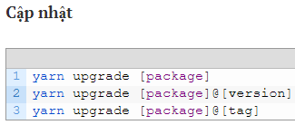  
   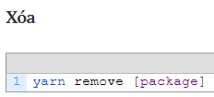  
   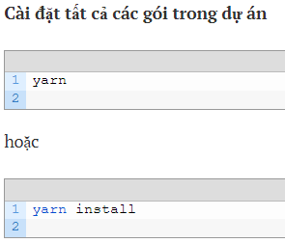
4. **Chạy file js:**tạo 1 file index.js  
   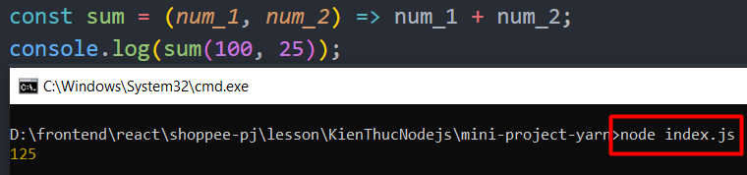  
   file này có thể chạy bằng lệnh node  
   tuy nhiên mỗi lần có thay đổi, thao tác như vậy sẽ lâu. Chúng ta sẽ cài 1 cái thư viện nodemon  
     
   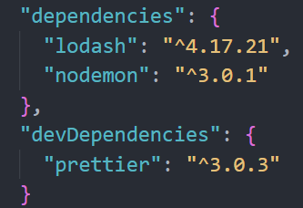  
   để dùng nodemon, chúng ta tạo thêm 1 thuộc tính scrips trong package.json  
   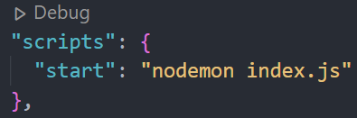  
   khi chạy lệnh:  
     
   